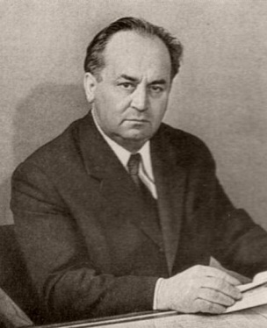
Дангулов Савва Артемьевич
Советский писатель. Почётный гражданин города Армавира.

Фроя́нов Игорь Яковлевич
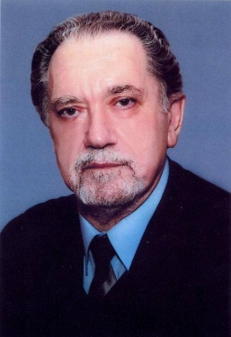
советский и российский историк, доктор исторических наук. Общественный деятель, писатель.

ГОРБАТКО Виктор Васильевич
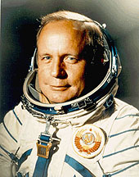
летчик-космонавт СССР, генерал-майор, дважды Герой Советского Союза, почетный гражданин г. Армавира

Мой Армавир
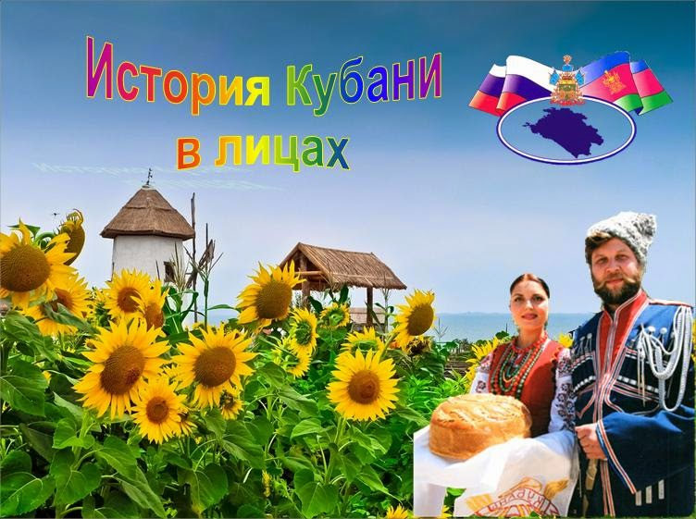
Поклонный крест над городом, как знамя,
Прислушайся, звонят колокола…
Мне верится, свеча в Никольском храме
Благословляет добрые дела.
И никуда от памяти не деться,
Я на «Сенном» минутку постою,
И – на «Бульвар», там острый запах детства,
По запахам я детство узнаю.
Замысловата вязь старинной ковани,
Вот шлемовик, украсивший фасад,
В честь города, вернее, града-воина,
А от него дорога на Фортштадт.
Пройдут года, промчатся птицей быстрой,
Но сбережет история для нас
Название «Дорога декабристов»,
Которых высылали на Кавказ.
Иду, а удивительное рядом,
Читаю на табличках имена:
«Здесь жил художник Нестеров» когда-то,
Дом Лунина разрушила война.
Но память разрушенью неподвластна
И сохранит былое на века.
Все имена твои строкою красной
Запишет благодарная рука.
В судьбе моей ты первая страница,
Открывшая большой и щедрый мир.
Я житель твой, а ты Руси частица
С названием коротким «Армавир».
Екатерина Шмигидина.
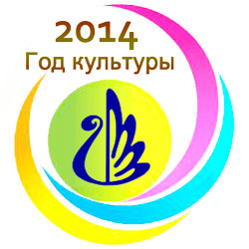

«Год культуры - история Кубани в лицах»

К 175 – летию города Армавира
посвящается…

МБОУ – СОШ № 8, 3 «А» класс
Город Армавир
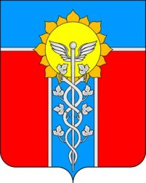
расположен в юго - восточной части Краснодарского края на левом и правом берегам реки Кубань при впадении в неё левого притока реки Уруп.
Армавир многонациональный город. Вековая дружба, уважение друг к другу, обычаям и традициям делают город привлекательным для проживания, работы и учебы.
Культура, достопримечательности:
- 340 памятников истории архитектуры.
- 18 памятников монументального искусства, 40 памятников военной истории.
- 2 музыкальных и художественная школа, Дворец детского и юношеского творчества, 14 библиотек, парк культуры и отдыха, городской Дворец культуры, 8 клубов, 3 кинотеатра.
- Армавирский театр драмы и комедии (c 1908).
- Единственный в России дом-музей писателя Саввы Дангулова.
- Армавирский краеведческий музей (c 1904) насчитывает 75 тысяч единиц хранения и крупнейшую на Кавказе коллекцию каменных изваяний.
- Многочисленные археологические памятники: городища раннего железного века, курганы ранней и средней бронзы.
- Памятник булгаковскому коту Бегемоту из «Мастера и Маргариты».
- Памятник В. И. Ленину на Центральной площади, точная копия памятника, расположенного перед Смольным институтом в Санкт-Петербурге (подобных всего 2 в России), сохраненный работниками Армавирского литейного завода в годы Великой Отечественной войны.

Известные люди, которыми гордятся жители Армавира:
Ляпина Оксана Васильевна Заслуженный мастер спорта России по спортивной гимнастике.
Серебряный призер XXVI Олимпийских игр в Атланте (1996).
Воспитанница СДЮСШОР № 1, г. Армавир.

ТОЛКУНОВА Валентина Васильевна
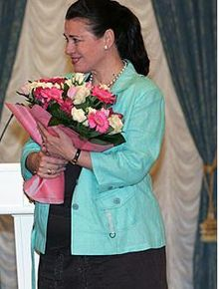
Российская эстрадная певица. Народная артистка российской Федерации.

СИМОНЯН Никита Павлович
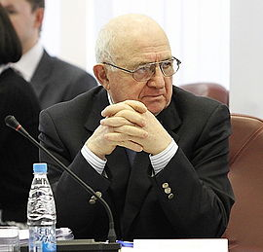
Заслуженный мастер спорта СССР, заслуженный тренер СССР, олимпийский чемпион, семикратный чемпион СССР, шестикратный обладатель Кубка СССР, победитель I Спартакиады народов СССР, член символического клуба Григория Федотова, кавалер ордена «За заслуги перед Отечеством» III и IV степени, первый вице-президент Российского футбольного союза, академик Международной академии творчества, профессор.

